常州市教育系统师德专题教育“六大行动”——专题学习材料

前黄中心小学师德建设学习记载表
姓 名 | 管彩虹 | 日 期 | 2021.7.25
主 题 | 深刻理解习近平总书记关于教育的重要论述核心思想和精髓要义（内容见教研群文件夹）
内容摘要
习近平总书记关于教育的重要论述的逻辑前提：加强党对教育工作的全面领导。习近平总书记在全国教育大会上提出的“九个坚持”，首要的就是加强党对教育工作的全面领导，这是办好教育的根本保证，是我们思考和谋划教育工作的逻辑前提。习近平总书记关于教育的重要论述的逻辑核心是立德树人。习近平总书记多次强调立德树人的重要性，强调坚持把立德树人作为根本任务，明确指出要深化教育体制改革，健全立德树人落实机制。立德树人是根本、是核心，是贯穿所有教育环节的主线。习近平总书记对立德树人根本任务的强调以及对贯彻落实立德树人根本任务的重视，体现出马克思主义理论家和实践家的品格。
学习心得
习近平总书记关于教育的重要论述的逻辑主线指出，培养什么人、怎样培养人、为谁培养人。这是教育的根本问题，也是教育工作的根本出发点和落脚点。是教育的首要问题。”教育系统要自觉在政治立场、政治方向、政治原则、政治道路上同党中央保持高度一致。

常州市教育系统师德专题教育“六大行动”——专题学习材料

前黄中心小学师德建设学习记载表
姓 名 | 管彩虹 | 日 期 | 2021.7.25
主 题 | 新时代中小学教师职业行为十项准则（内容见教研群文件夹）
内容摘要
坚持以习近平新时代中国特色社会主义思想为指导，拥护中国共产党的领导，贯彻党的教育方针；忠于祖国，忠于人民，恪守宪法原则，遵守法律法规，依法履行教师职责；带头践行社会主义核心价值观，弘扬真善美，传递正能量；落实立德树人根本任务，遵循教育规律和学生成长规律，因材施教，教学相长；严慈相济，诲人不倦，真心关爱学生，严格要求学生，做学生良师益友；增强安全意识，加强安全教育，保护学生安全，防范事故风险；为人师表，以身作则，举止文明，作风正派，自重自爱；秉持公勤勉敬业，乐于奉献，自觉抵制不良风气；平诚信。坚持原则，处事公道，光明磊落，为人正直；严于律己，清廉从教。
学习心得
教师是人类灵魂的工程师，教师应贯彻党的教育方针，教书育人，要有责任感、使命感、荣誉感，规范职业行为，明确师德底线，做一个有道德情操、有扎实学识、有仁爱之心的好老师。

常州市教育系统师德专题教育“六大行动”——专题学习材料

前黄中心小学师德建设学习记载表
姓 名 | 管彩虹 | 日 期 | 2021.7.25
主 题 | 观看电视纪录片《为了和平》，电视专题片《人民的小康》《百年风华》《红船》，电视剧《跨过鸭绿江》《山海情》及《光荣与梦想》《觉醒年代》《大决战》《功勋》等“献礼中国共产党成立100周年”重点剧目，针对其中一部写自己的观后感，并附1-2张观看情况的照片。
《中国医生》剧情介绍
讲述了全国各地的白衣逆行者们在这场浩大战役中纷纷挺身而出、争分夺秒、浴血奋战在武汉抗疫前线，不顾自身安危守护国人生命安全的震撼故事。
观后感
影片通过精心的创作与制作，既真实还原了抗疫一线医务工作者直面疫情奋力营救的场景，又着力刻画了人民群众并肩同行汇聚抗疫力量的动人景象。影片全景展现了风雨同舟、众志成城的全民抗疫真实图景，致敬在抗疫斗争做出贡献的每一位平凡英雄。

插入观看重点剧目照片1-2张（规格：横向；长，15厘米；宽，按比例缩放）
图1：
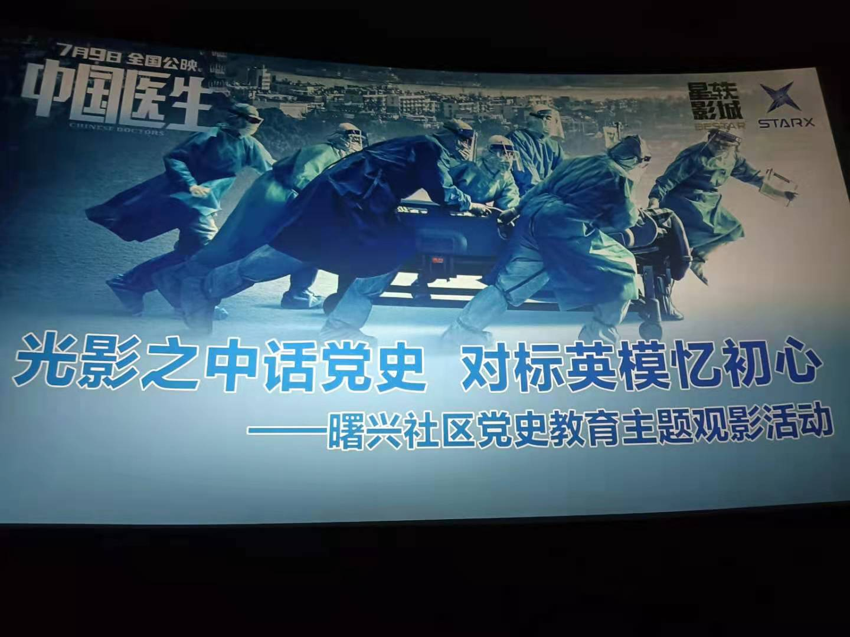

图2：
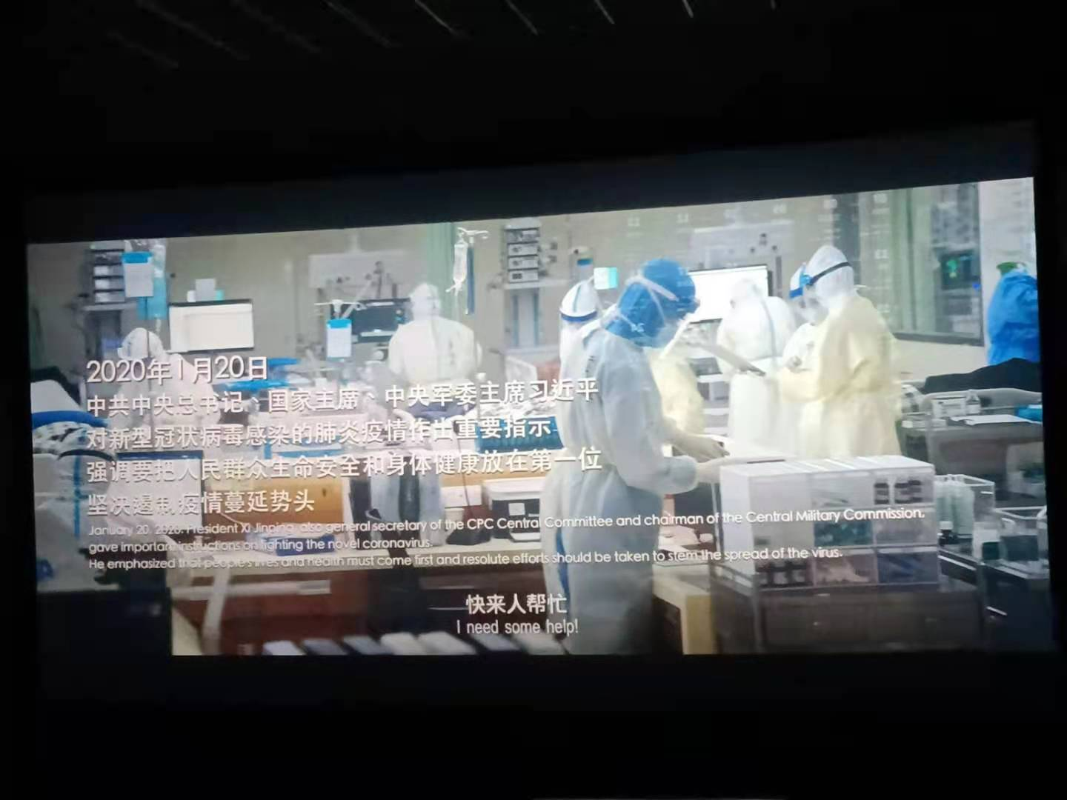

备注：请不要改变表格和页面设置（文字大小可根据表格调节），待全部完成后，纸质稿正反面打印，于8月28日，教师报到时交副校长室，同时将电子稿上传至“工会网站——师德师风——学习活动”栏目。

